Văn khấn cúng Rằm tháng Bảy – Lễ Vu Lan tại nhà
Trong tâm thức mỗi người dân Việt Nam, cứ đến ngày Rằm tháng Bảy mọi người khắp nơi lại tưng bừng tổ chức ngày lễ Vu Lan với tâm nguyện nhắc nhở các thế hệ con cháu nhớ tới công ơn dưỡng dục sinh thành của cha mẹ, ông bà, tổ tiên.
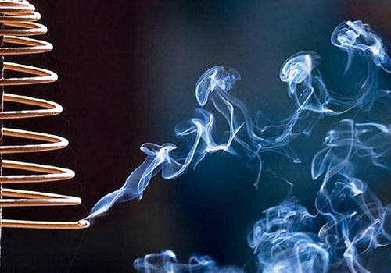
Trong ngày lễ Vu Lan, mọi người cùng nhau đến chùa để thắp nhang, khấn nguyện, cầu siêu cho người đã khuất, cầu mong cho gia đình, người thân được nhiều cơ may, hạnh phúc.
Những ai cài bông hoa màu đỏ, màu hồng là có ý nghĩa thầm cảm tạ trời đất vì mình vẫn còn được phụng dưỡng cha mẹ. Còn người cài hoa trắng là những người đã không còn bậc sinh thành…
Cúng rằm tháng bảy hay còn gọi cúng Tết Trung Nguyên. Cúng Vu Lan báo hiếu tại nhà thường có các lễ: Cúng Phật, cúng Thần linh, cúng Gia tiên, cúng thí thực cô hồn và cúng phóng sinh
1. Cúng Phật
Vào ngày rằm tháng Bảy, sắp một mâm cơm chay hoặc đơn giản hơn là mâm ngũ quả để cúng Phật rồi thụ lộc tại nhà. Khi cúng, tốt nhất là đọc một khoá kinh – Kinh Vu Lan – để hiểu rõ về ngày này, hồi hướng công đức cho những người thân trong quá khứ được siêu sinh. Kinh Vu Lan khá dài, nhưng không đến mức quá dài, lại thuộc thể thơ song thất lục bát nên đọc cũng nhanh thôi.
2. Cúng thần linh và gia tiên
Vào ngày này, người ta thường làm một lễ cúng tạ ơn các thần linh, và một mâm tưởng nhớ ông bà tổ tiên để cầu nguyện cho các vong hồn siêu thoát và cầu bình an cho gia đình. Vì vậy nên đa phần các gia đình thường cúng cơm mặn, nhưng cúng chay tốt hơn.
a. Văn khấn cúng thần linh tại gia rằm tháng 7 âm lịch
Nam mô A Di Đà Phật
Kính lạy: Ngài Kim niên Đương cai Thái tuế Chí đức Tôn thần, ngài Bản cảnh Thành hoàng chư vị đại vương, ngài Bản xứ Thần linh Thổ địa, ngài Bản gia Táo quân và chư vị thần linh cai quản xứ này.
Hôm nay là ngày rằm tháng 7 năm ………………… (Ví dụ: năm Giáp Ngọ)
Tín chủ chúng con tên là:…..................................... ngụ tại nhà số …., đường …., phường (xã) …., quận (huyện) …, tỉnh (thành phố) …. thành tâm sắm sửa hương hoa, lễ vật và các thứ cúng dâng, bày lên trước án.
Chúng con thành tâm kính mời: Ngài Kim niên Đương cai Thái tuế Chí đức Tôn thần, ngài Bản cảnh Thành hoàng chư vị đại vương, ngài Bản xứ Thần linh Thổ địa, ngài Bản gia Táo quân và tất cả các vị thần linh cai quản trong khu vực này. Cúi xin các ngài giáng lâm án tọa, soi xét chứng giám.
Nay gặp Lễ Vu Lan, ngày vong nhân được xá tội, chúng con đội ơn Tam bảo, Phật trời phù hộ, thần linh các đấng chở che, công đức lớn lao nay không biết lấy gì đền đáp.
Do vậy, chúng con kính dâng lễ bạc, bày tỏ lòng thành, nguyện xin nạp thọ, phù hộ độ trì cho chúng con và cả gia đình chúng con, người người khỏe mạnh, già trẻ bình an hương về chính đạo, lộc tài vương tiến, gia đạo hưng long.
Giải tấm lòng thành cúi xin chứng giám!
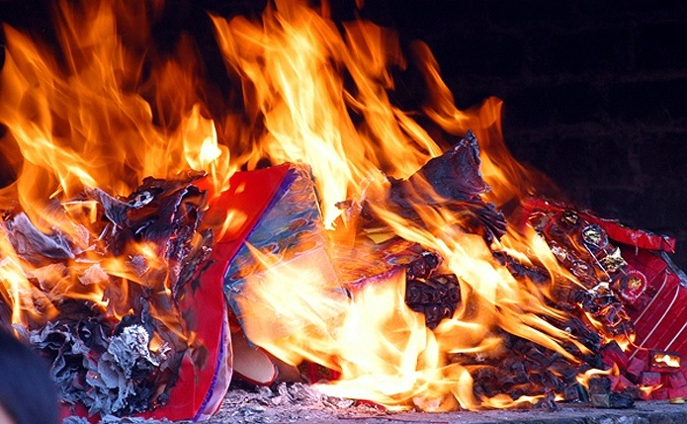
b. Văn tế khấn Tổ tiên ngày rằm tháng 7 âm lịch
Nam mô A Di Đà Phật!
Kính lạy Tổ tiên nội ngoại họ …………............ (Ví dụ: Nguyễn, Lê, Trần …) và chư vị hương linh.
Hôm nay là rằm tháng 7 năm …………………. (Ví dụ: năm Giáp Ngọ)
Gặp Lễ Vu Lan vào dịp Trung nguyên, nhớ đến Tổ tiên, ông bà, cha mẹ đã sinh thành ra chúng con, gây dựng cơ nghiệp, xây đắp nền nhân, khiến nay chúng con được hưởng âm đức. Vì vậy cho nên nghĩ, đức cù lao không báo, cảm công trời biển khó đền. Chúng con sửa sang lễ vật, hương hoa kim ngân và các thứ lễ bày dâng trước án linh tọa.
Chúng con thành tâm kính mời: Các cụ Cao tằng Tổ khảo, Cao tằng Tổ tỷ, Bá thúc đệ huynh, cô dì tỷ muội và tất cả hương hồn trong nội tộc, ngoại tộc của họ ……....... (Ví dụ: Nguyễn, Lê, Trần …)
Cúi xin thương xót con cháu, linh thiêng giáng lâm linh sàng chứng giám lòng thành, thụ hưởng lễ vật, phù hộ cho con cháu khỏe mạnh, bình an, lộc tài vượng tiến, gia đạo hưng long, hướng về chính đạo.
Tín chủ lại mời: các vị vong linh y thảo phụ mộc, phảng phất ở đất này, nhân lễ Vu Lan giáng lâm linh tọa, chiêm ngưỡng tôn thần, hâm hưởng lễ vật, độ cho tín chủ muôn sự bình an, sở cầu như ý.
Giải tấm lòng thành cúi xin chứng giám!
3. Cúng thí thực cô hồn tại nhà
Ngoài việc cúng Phật, cúng thần linh và cầu siêu cho gia tiên, người Việt còn có lễ cúng bố thí cho các cô hồn khi tại thế thất cơ lỡ vận, không nơi nương tựa và chịu nhiều oan trái trong xã hội…
* Sắm lễ:
- Tiền vàng từ 15 lễ trở lên, quần áo chúng sinh từ 20 đến 50 bộ.
- Hoa, ngũ quả: 5 loại 5 mầu (ngũ sắc).
- Bỏng ngô, khoai lang luộc, ngô luộc, sắn luộc.
- Kẹo bánh.
- Nếu cúng thêm cháo thì thêm mâm gạo muối (5 bát, 5 đôi đũa hoặc thìa)
Chú ý: Không cúng xôi, gà. Khi rải tiền vàng ra mâm, để 4 hướng Đông, Tây, Nam, Bắc, mỗi hướng từ 3-5-7 cây hương. Bày lễ và cúng ngoài trời.
* Văn khấn:
Nam mô A Di Đà Phật!
Nam mô A Di Đà Phật!
Nam mô A Di Đà Phật!
Con lạy chín phương trời, mười phương Chư Phật, Chư Phật mười phương,
Con lạy Đức Phật Di Đà.
Con lạy Bồ Tát Quan Âm.
Con lạy Táo Phủ Thần quân Phúc đức chính thần.
Tiết tháng 7 sắp thu phân
Ngày rằm xá tội vong nhân hải hà
Âm cung mở cửa ngục ra
Vong linh không cửa không nhà
Đại Thánh Khảo giáo A Nan Đà Tôn giả
Tiếp chúng sinh không mả, không mồ bốn phương
Gốc cây xó chợ đầu đường
Không nơi nương tựa đêm ngày lang thang
Quanh năm đói rét cơ hàn
Không manh áo mỏng, che làn heo may
Cô hồn nam bắc đông tây
Trẻ già trai gái về đây họp đoàn
Dù rằng: chết uổng, chết oan
Chết vì nghiện hút chết tham làm giàu
Chết tai nạn, chết ốm đau
Chết đâm chết chém chết đánh nhau tiền tình
Chết bom đạn, chết đao binh
Chết vì chó dại, chết đuối, chết vì sinh sản giống nòi
Chết vì sét đánh giữa trời
Nay nghe tín chủ thỉnh mời
Lai lâm nhận hưởng mọi lời trước sau
Cơm canh cháo nẻ trầu cau
Tiền vàng quần áo đủ màu đỏ xanh
Gạo muối quả thực hoa đăng
Mang theo một chút để dành ngày mai
Phù hộ tín chủ lộc tài
An khang thịnh vượng hoà hài gia trung
Nhớ ngày xá tội vong nhân
Lại về tín chủ thành tâm thỉnh mời
Bây giờ nhận hưởng xong rồi
Dắt nhau già trẻ về nơi âm phần
Tín chủ thiêu hoá kim ngân
Cùng với quần áo đã được phân chia
Kính cáo Tôn thần
Chứng minh công đức
Cho tín chủ con
Tên là:
Vợ (Chồng):
Con trai:
Con gái:
Ngụ tại:
Nam mô A Di Đà Phật!
Nam mô A Di Đà Phật!
Nam mô A Di Đà Phật!
4. Cúng phóng sinh
Có thể phóng sinh chim, cá, tôm, cua v.v, tuyệt đối không phóng sinh rùa tai đỏ vì hủy hoại môi trường. Việc phóng sinh này tùy theo tín tâm và điều kiện của mỗi gia đình, không bắt buộc.
Văn khấn cúng phóng sinh:
Chúng sanh nay có bấy nhiêu
Lắng tai nghe lấy những lời dạy răn
Các ngươi trước lòng trần tục lắm
Nên đời nay chìm đắm sông mê
Tối tăm chẳng biết làm lành
Gây bao tội ác, lạc vào trầm luân
Do vì đời trước ác tâm
Nên nay chịu quả khổ đau vô cùng
Mang, lông, mai, vẩy, đội sừng
Da trơn, nhám, láng, các loài súc sanh
Do vì ghen ghét, tham sân
Do vì lợi dưỡng hại người làm vui
Do vì gây oán chuốc thù
Do vì hại vật, hại sanh thoả lòng
Do vì chia cách, giam cầm
Do vì đâm thọc chịu bao khổ hình
Cầu xin Phật lực từ bi
Lại nhờ Phật tử mở lòng xót thương
Nay nhờ Tăng chúng hộ trì
Kết duyên Tam bảo thoát vòng khổ đau
Hoặc sanh lên các cõi trời
Hoặc liền thức tỉnh về nơi cõi lành
Hoặc sanh lên được làm người
Biết phân thiện ác, tránh điều lầm mê…..
Chúng sanh Quy y Phật
Chúng sanh Quy y Pháp
Chúng sanh Quy y Tăng….
Úm, ngâm ngâm ngâm (3 lần)
Lưu ý khi cúng cô hồn
- Một lưu ý quan trọng của lễ cúng cô hồn là không cúng xôi, gà, heo. Chỉ cúng cô hồn bằng các món ăn chay, không cúng đồ mặn vì sẽ khơi dậy tham, sân, si.
- Một lưu ý nhỏ cho bạn là khi cúng cô hồn phải đặt lễ cúng trước cửa nhà (hay nơi đang buôn bán).
- Khi rải tiền vàng ra mâm cúng phải để 4 hướng Đông, Tây, Nam, Bắc, mỗi hướng từ 3-5-7 cây hương.
- Bày lễ và cúng ngoài trời hoặc trước cửa chính ngôi nhà. Kết thúc lễ cô hồn, gạo, muối được vãi ra sân, đường, sau đó là đốt vàng mã.
- Ở một số nơi, người ta cho phép trẻ con cướp cỗ cô hồn (giật cô hồn) khi việc cúng đã xong.
- Tuy nhiên, hiện nay đối tượng cướp cỗ có thể là bất kỳ ai, từ trẻ em đến những tay anh chị quậy phá, được xem là "cô hồn sống".
- Người ta tin rằng, nếu người sống giành giật càng đông là họ đã mua chuộc được cô hồn không đến quấy phá gia đình.
Trước khi dọn đồ ra cúng, nếu gia chủ chưa kịp thắp nhang khấn vái mà có những người tranh nhau giật đồ cúng từ trên tay thì ngay lập tức nên buông thả đồ cúng ra khỏi tay.
Bởi theo dân gian, nếu giật lại, hậu quả nhận được là điều tệ hại. Nếu khi chưa làm lễ cúng mà đã có người chầu chực giật có nghĩa là tín hiệu tốt.

